Dan kruha 2012.
I ove školske godine učenici i učitelji, uz veliku potporu roditelja, održali su Dan kruha. Za razliku od prošle godine ovogodišnji Dan kruha održan je na Jelšanskoj pjaci. Učenici su se okupili u 9:00 sati, a zatim su, uz pomoć učitelja, složili stolove i posložili sve one divne slastice, kolače, torte, sokove koje su pripremile vrijedne ruke njihovih roditelja .
Tema ovogodišnjeg Dana kruha bila je :Raznolikost hrane
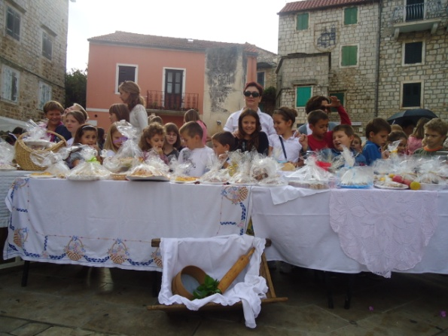. 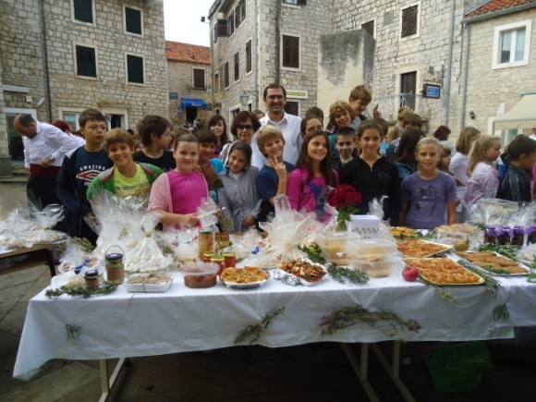
I zaista, hrana je bila raznolika i ukusna :
- razred slani kolači
- razred voćni kolači i kiflice
- razred raznovrsne torte
- razred suhi kolači
- razred jela od povrća
- razred sokovi i voće
- razred tradicionalni kolači
- razred jela sa sirom
te posebna grupa učenika engleska i talijanska tradicionalna jela. 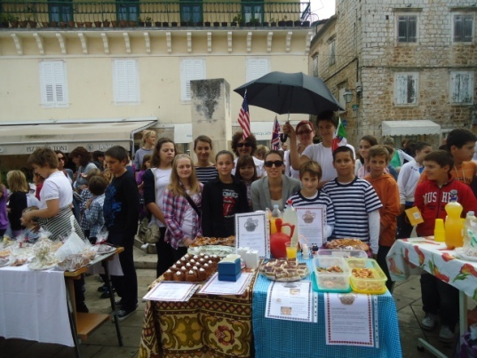

Naš vjeroučitelj i svećenik don. Stanko Jerčić održao je prigodni blagoslov kruha, a učenici nižih razreda otpjevali su i izrecitirali
nekoliko pjesama.
. 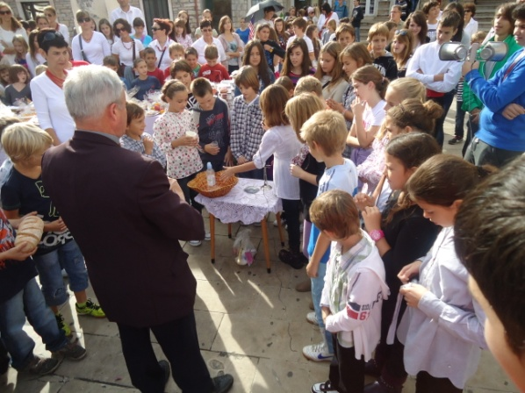
Svi prisutni mogli su se poslužiti raznovrsnim i ukusnim slasticama, kolačima od povrća, pitama od krumpira, lazanjama s povrćem, kolačima od raznovrsnog voća, voćnim i čokoladnim tortama, medenjacima, suhim kolačima, limunadom, narančadom ili pak tradicionalnim britanskim crnim čajem s mlijekom .
Proslava Dana kruha bila je humanitarnog karaktera te su svi koji su se poslužili pripremljenim slasticama mogli dati dobrovoljni prilog za socijalno ugrožene obitelji našeg otoka.
Zahvaljujemo svim roditeljima što su se svim srcem potrudili napraviti ove slastice i tako uveseliti sve prisutne.
A zahvaljujemo i svima koji su nas došli podržati i prisustvovati našoj manifestaciji .
Hvala vam!
Vaši učenici i učitelji OŠ Jelsa

Napisale članice novinarske grupe
Ria Viličić, Ivana Grandić i Madlene Grančić

